GUÍA 5 TERCER AÑO MEDIO QUILLAY

GESTIÓN COMERCIAL Y TRIBUTARIA

Nombre: __________________________________________Fecha: _______________________

Objetivo: Conocer y aplicar IVA

Estimada familia:
Si no cuenta con los textos escolares, podrá visualizarlo y descargarlo desde el sitio: www.aprendoenlinea.mineduc.cl/

Con el fin de apoyar el aprendizaje, puede ver los siguientes videos, en la medida de sus posibilidades:
www.youtube.com

Todas las dudas enviarlas al correo de la profesor/a: juanpablobriceno.icp@gmail.com

Para realizar esta guía debes apoyarte en tu texto escolar en las siguientes páginas:

El IVA en Chile: ¿Qué es y cómo se calcula?

El IVA es pagado por todos los ciudadanos cada vez que adquieren algún servicio o bien mueble o inmueble, viéndose reflejado claramente en su factura electrónica o boleta. En Chile, equivale al 19% de la transacción y debe pagarse por toda venta igual o superior a 180 pesos.

¿Qué es el IVA en Chile?
Su nombre es Impuesto al Valor Agregado. Al igual que Chile, rige en casi todos los países del mundo, siendo pocos los que no lo cobran. Básicamente es un recargo sobre el valor del bien o servicio adquirido. Lo soporta el consumidor final (no el productor o comerciante), sin que sus ingresos o posición económica marquen la diferencia en la tarifa. En nuestro país está regulado por la LEY N.º 825, SOBRE IMPUESTO A LAS VENTAS Y SERVICIOS.
Este tipo de impuesto representa una parte importante del presupuesto con el que el Estado financia sus obligaciones económicas, sociales, culturales y demás que tenga para con su respectiva población.
Para ejemplificar, el valor de un ordenador de escritorio puede ser de $300.000 pesos, pero cuando una persona va a comprarlo, el vendedor le hace un recargo de $57.000 pesos, equivalentes al 19% de su valor real, que debe reflejarse claramente en el documento de compra, generando un valor total de $357.000 pesos.
Al vendedor le asiste la obligación de declarar ante el SII esta venta y su respectivo IVA, a fin de que el recaudo llegue a las arcas del Estado y éste, a su vez, le devuelva el IVA que le cobraron sus respectivos proveedores. De lo contrario estaríamos hablando de un tributo pagado por toda transacción y no de uno asumido únicamente por el consumidor final.

Algunos términos a tener en cuenta sobre el IVA en Chile

Para comprender con mayor exactitud qué es el IVA, es prudente entender algunos conceptos adicionales:

- El IVA es un impuesto indirecto: los tributos de este tipo son los que el Estado cobra mediante las actividades o transacciones que los contribuyentes realizan. Es decir, que no gravan su riqueza o patrimonio -como sucede con los directos-, sino los intercambios comerciales que hacen. Así las cosas, el Impuesto de Valor Agregado, como los que recaen sobre el tabaco y el combustible, hace parte del grupo de impuestos indirectos establecidos por el SII.

- El IVA es un impuesto regresivo: esta clase de tributos son aquellos que no guardan relación alguna entre la tarifa pagada y la capacidad económica del contribuyente. Es decir que tanto pobres como adinerados pagan sobre la misma tasa de tributación. En cierta forma, son un poco inequitativos porque, en proporción a sus ingresos, las clases menos favorecidas pagan más que aquellas que gozan de ciertas riquezas.
- El IVA es un impuesto de retención: se le llama así porque el comerciante, al emitir la boleta o la factura, cobra el IVA para “retenerlo” y posteriormente enterarlo a las arcas fiscales. Es decir que, en esta materia, el vendedor solo hace las veces de recaudador intermediario entre el fisco y el consumidor, validando el carácter de “indirecto” que le asiste a este tributo.

- Débito fiscal (ventas): es el Impuesto al Valor Agregado reflejado en facturas, boletas, liquidaciones, notas de crédito y débito, emitidas por la venta de diferentes tipos de productos o servicios.
- Crédito fiscal (compras): hace referencia al tributo que está incluido en las facturas de proveedores o de compras, así como también en las notas de débito y crédito, que certifican adquisiciones o utilización de servicios.

¿Cómo funciona el IVA en Chile?

Es claro que el IVA en Chile es un tributo que paga el consumidor final al adquirir un producto o servicio. Pero ¿por qué lo pagan también los comerciantes al comprar las mercancías que van a comercializar? Básicamente, esto sucede porque es el mecanismo que el fisco tiene para controlar el recaudo de este tributo y limitar las evasiones.
Cada ente que medie entre el productor y el consumidor final paga el IVA a la hora de hacer la compra de determinado producto a comercializar, pero al realizar la venta del mismo también lo cobra y, al declararlo, recibe el reembolso del 19% que había cancelado por este concepto (a esto se le conoce como crédito fiscal).
Todo este proceso es controlado mediante documentos que pueden ser boletas o facturas:

- Factura Electrónica: es el documento de compra y venta expedido entre productores, proveedores y demás comerciantes que transaccionan entre sí antes de que el producto llegue a manos del consumidor final. Mediante éste, es posible tramitar el crédito fiscal (reembolso del IVA) y tener acceso a las ventajas del mérito ejecutivo de la tercera copia obligatoria, entre las cuales se encuentra el financiamiento a través del factoring.
- Boleta Electrónica: hace referencia al documento tributario entregado al consumidor final, quien no tiene derecho a tramitar ningún reembolso de crédito fiscal pues es a él a quién le ley obliga a asumir este gravamen.

De interés: Cómo calcular el IVA de manera fácil y sin contratiempos

Ejemplos sobre cómo calcular el IVA en Chile
Si un comerciante que vende ordenadores le compra a su proveedor cada uno de estos a $200.000 pesos, más un adicional de $38.000 pesos por concepto de IVA. Luego, vende los ordenadores al público en un valor de $357.000 pesos IVA incluido.
Por estas transacciones, el fisco le cobrará al vendedor $57.000 pesos correspondientes al IVA de cada ordenador vendido, pero a su vez le reembolsará los $38.000 pesos que le pagó al proveedor al comprar cada uno de estos equipos.
Una vez que tenemos claro qué es el IVA y cómo funciona, es importante que las empresas implementen los mecanismos necesarios para garantizar su estricto cumplimiento. El usos de herramientas digitales, como un software contable o de facturación, es de gran ayuda para mantener un orden y cumplir sus obligaciones tributarias, optimizar sus finanzas y facilitar el acceso a las diferentes modalidades de financiamiento.

Cómo pagar el IVA en Chile de forma mensual
La declaración de impuestos mensual (F29 y F50) es una de las obligaciones tributarias más importantes que tienen las empresas, y se articula en torno a dos documentos: el F29 y el F50. En este artículo, puedes hallar más información sobre cómo hacer una declaración de impuestos mensual.
El pago de esta obligación tributaria es de lo más simple, ya que el SII ha dispuesto dos formas de hacerlo:

- Mediante Internet: puedes usarla siempre que poseas una clave secreta. Solo debes ingresar, en la plataforma del SII al menú de Impuestos Mensuales (F29 y F50) y seguir los pasos que el sistema te indique. Luego podrás realizar el respectivo pago por cualquiera de los siguientes medios online: a) Pago en línea con cargo a productos bancarios (PEL) b) Pago en línea con tarjeta de crédito (PEL) o c) Pago con mandato al banco para cargo en cuenta corriente (PEC).
- Por caja: esta opción te permite ingresar los datos del Formulario 29 en moneda nacional -vía Internet-, y generar el cupón de pago para que lo canceles de forma presencial en los bancos e instituciones financieras autorizadas por el SII.

¿Se puede postergar el pago de IVA?
El beneficio estipula que este pago se puede postergar hasta dos meses luego de la fecha de cancelación que corresponda, pero siempre que se cumplan los requisitos para postular a él.
Eso sí, también te aconsejamos que estés al tanto de las modificaciones que se le pueden realizar a la Ley que regula este beneficio, ya que desde el 2015 hasta ahora, no ha funcionado de manera similar.
Lo más importante es que te asegures de cumplir los requisitos, ya que, de tal forma, te ahorrarás multas e intereses innecesarios.

Recordemos:

Valor Neto: Término utilizado para referirse al valor que adquiere una variable al descontarle una cantidad determinada. Como, por ejemplo, el ingreso neto, las ganancias netas, valor neto depreciable, etc. El Valor Neto también se relaciona con la base imponible sobre la cual se aplica el Impuesto al Valor Agregado (IVA).

IVA: Impuesto al valor agregado en nuestro país actualmente es de un 19%.

Valor Total: Es la suma del Neto más el Iva.

En la siguiente imagen de una factura electrónica apreciamos neto, IVA y total.

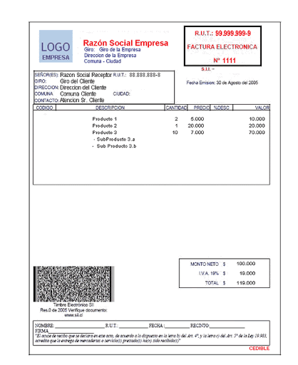

Según la factura anterior el valor Neto es 100.000 al cual se le aplica el Iva que corresponde al 19%

100.000 x 19% = 19000

Y el total es la suma del neto más el IVA. 100000+19000=119.000

Debemos tener presente que en caso de las facturas aparece el detalle de los montos. En el caso de las boletas el total de la boleta esta con el IVA incluido.

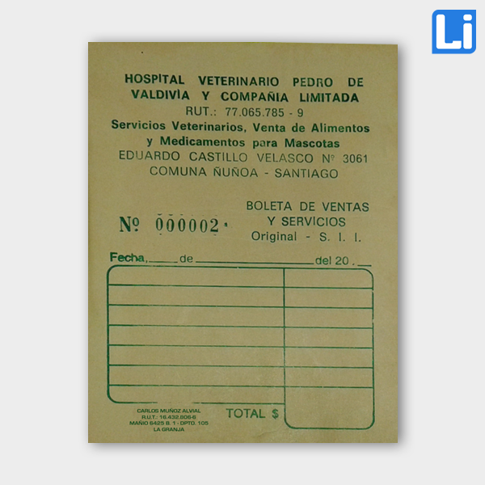

119000

En el caso de que la misma venta fuera con boleta aparecería solo el total, (los 119.000), en este caso para poder saber el neto de esta venta debemos realizar lo siguiente:

119000 / 1.19=100000. De esta forma calculamos el Neto.
100000 x 19%=19000=119000. De esta forma calculamos el IVA.
100000 x 1.19=119000. De esta forma calculamos el total.
19000 /0.19 =100000. Si tenemos solo el valor del IVA, esta formula la utilizamos para calcular el Neto
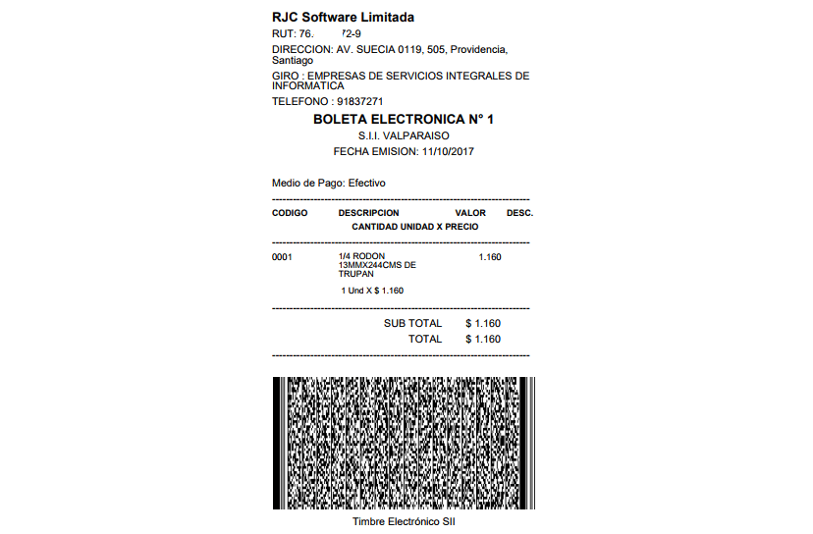

ACTIVIDAD: Realizar los siguientes cálculos.
Se realiza la siguiente compra
Producto | Precio unitario | cantidad | Neto | Iva | Valor Total
Corchetera | 2500 | 5
Lapiceras color azul | 300 | 10
Corrector | 1300 | 10
Cuadernos | 1200 | 15
Perforadora | 2500 | 5
Archivadores | 1800 | 12

Responder las siguientes preguntas con lo visto en la guía o también puedes obtener información de internet.

1. ¿Cuál sería el valor NETO total de la Factura?

2. ¿Cuál es el IVA total de la Factura?

3. ¿Cuál es el valor total para pagar por todos los productos?

4. Se realizo una compra en un Minimarket por un total de $23490, cual es el neto y el IVA de esta compra.

5. Visitar el siguiente sitio www.sii.cl y comentar para que sirve y que tramites podemos realizar en él.

6. ¿Quién es el actual Director del Servicio de Impuestos Internos y que profesión tiene?

7. ¿Dónde está ubicada la oficina de SII, en la cual deben realizar los tramites las personas de Olmue y Limache?

8. ¿Qué es una factura electrónica?

9. ¿Qué es una boleta electrónica?

